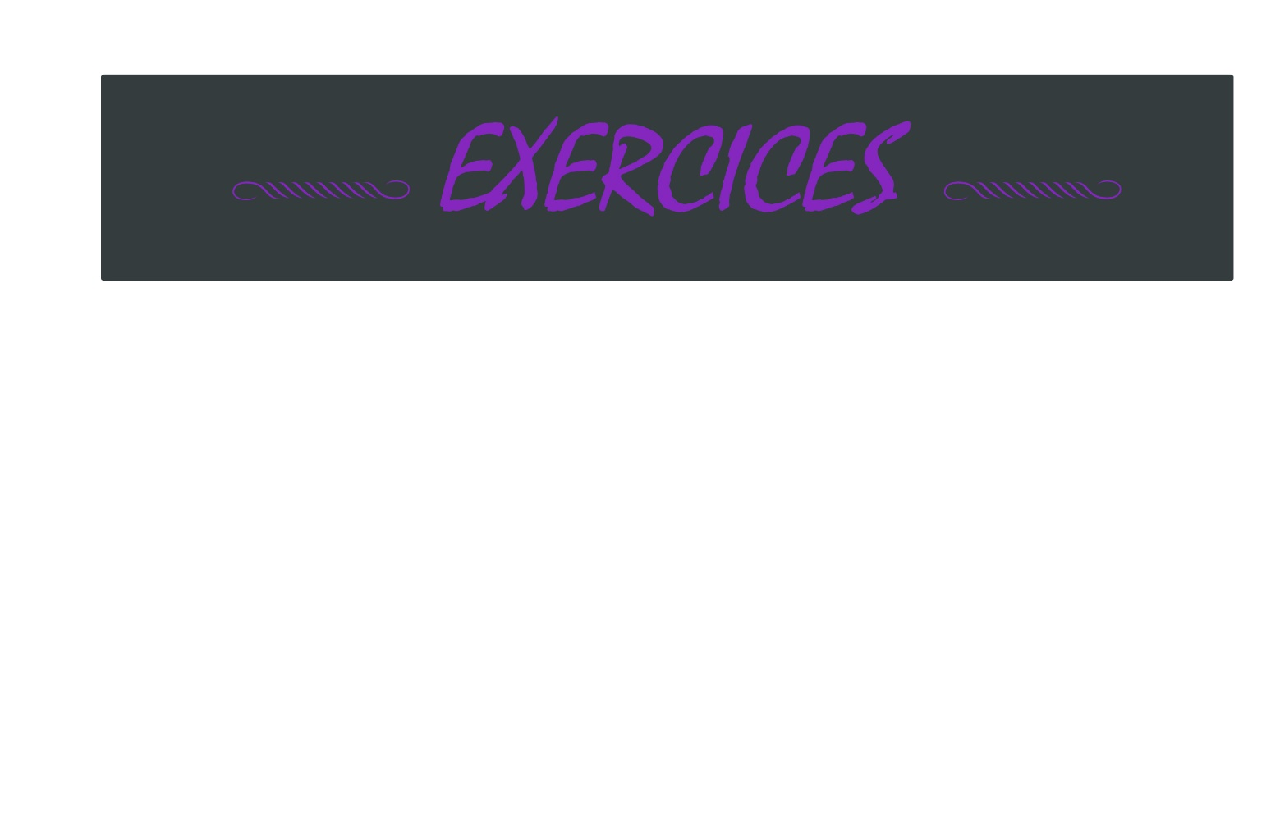

Thème : Les Portraits

Dans l’optique de toujours plus progresser et de se motiver ensemble je vous propose un nouveau type d’exercice qui sera mensuel.

Je m’explique, je vais donner un nouveau thème à chaque début de mois et il faudra réaliser des études (des dessins d’observations) en rapport avec ce thème tout au long du mois, une sorte de challenge mensuel pour s’améliorer sur un sujet en particulier. Tous les supports sont acceptés (peinture, aquarelle, carnet de croquis, digital painting etc.) le but est vraiment de s’entrainer et chacun y consacre le temps qu’il souhaite, donc par exemple plusieurs études de 20 minutes ou 1h etc… Si vous faites plusieurs images sur quelques jours essayez s’il vous plaît de les regrouper dans un même post pour une meilleure lisibilité.

Pour ce premier mois le thème sera**LES PORTRAITS**, comme on le commence le 12 du mois le prochain thème sera annoncé et commencera seulement à partir de début Avril. Voilà à vous de jouer pour faire plein d’études de portrait, je vous met à disposition un album d’image que j’utilise habituellement pour les ateliers pour vous donner des idées ici : <https://imgur.com/a/3TGjvsB> .

Amusez-vous bien et j’ai hâte de voir toutes vos études !

